1. Feladat pontos megfogalmazása, gépi és nyelvi igények.

A feladatot Dr. Subecz Zoltán adta meg a Web-programozás II. (GPTIFKL-WEBPROG2-1) tantárgy teljesítése céljából. A feladat célja egy olyan webalkalmazás készítése, amely által bemutathatjuk a félév során szerzett ismereteinket. Ezek az alábbiak:

* Cég bemutatása egy reszponzív weboldalon
* Regisztrációs és beléptető rendszer létrehozása
* Híroldal létrehozása
* Objektum orientált PHP használata
* MVC modell használata
* SOAP webszolgáltatás használata (MNB)
* Internetes tárhely kezelése
* GitHub verziókövető rendszer használata

A feladat során a fiktív hatoslóttó weboldalát, a hatoslotto.hu oldalt alakítottuk át, mivel úgy gondoltam, hogy a lottó kapcsolódik az MNB által küldött devizákhoz. A feladat végrehajtásához felhasználtam a rendelkezésünkre bocsátott, a gyakorlatokon bemutatott programokat.

A felhasznált programnyelvek közül a legfontosabbak a PHP és a HTML, melyek közül az előbbi a feladat logikai vázlatáért, a másik a szerkezeti megvalósításáért felel. Az alkalmazás mögötti adatbázis, mely a felhasználók adatait és az üzeneteket tárolja, SQL-ben készült. Az alkalmazás kinézetét CSS segítségével szerkesztettük. Végül két helyen, az árfolyamok grafikus megjelenítésénél és a híroldalon, a további hírek betöltéséhez használtunk JavaScriptet is.

Az alkalmazást Windows 10 operációs rendszerű számítógépen készítettük, a felhasznált programok:

* Opera, Brave - böngésző
* Notepad++ és Visual Studio - az oldalak forráskódjának létrehozása
* XAMPP + phpMyAdmin – az oldalak, adatbázis tesztelése
* GitHub – verziókövető rendszer

1. Mappa és fájlszerkezet

Beadandó (root)

* index.php – az alkalmazást indító php fájl, kezeli a templateket
* images – itt találhatóak az oldalon felhasznált képek (ez nem a galéria)
* includes
  + config.inc.php – tartalmazza az oldalon lévő változókat tömbben
  + stilus.css – az egész oldal kinézetét alakító kód
* classes – különböző, főleg adatbázishoz kapcsolódó php és js kódok
  + belep.php – a bejelentkezést megvalósító kód
  + chart.php – az árfolyamok kiiratását biztosító kód
  + dbh.classes.php – az adatbázist kezelő függvényeket tartalmazza
  + feltolt.php – a hírek feltöltését biztosító kód
  + kilepes.php – a felhasználót kiléptető kód
  + load-news.php – a régebbi híreket betöltő kód
  + login-classes.php – a dbh-t bővítő bejelentkezési ősosztály kódja
  + login-contr.classes.php – a bejelentkezést ellenőrző függvények
  + MNB.php – az MNB SOAP szolgáltatásának kódja
  + news.js – a load-news.php-t meghívó JS kód
  + regisztral – a regisztrációt megvalósító kód
  + signup.classes.php – a dbh-t bővítő regisztrációs ősosztály kódja
  + signup-contr.classes.php – a regisztrációt ellenőrző függvények
* templates
  + Gallery – a gallériában lévő képeket tároló mappa
  + 404.tpl – a hiányzó oldal kódja
  + arfolyamok.tpl – az árfolyamok oldal kódja
  + belep.tpl.php – a belépés kódja
  + belepes.tpl.php – a belépés oldal kódja
  + cimlap.tpl.php – a címlap oldal kódja
  + galeria.tpl.php – a galéria oldal kódja
  + galeriacon.inc.php – a galéria kódját támogatja
  + hirek.tpl – a hírek oldal kódja
  + hirfeltoltes.tpl – a hírfeltöltés oldal kódja
  + kilepes.tpl – a kilépés kódja
  + regisztral.tpl – a regisztráció kódja
* hatoslotto.gittattributes – GIT által létrehozott fájl
* hatoslotto.sql – az alkalmazás adatbázisát létrehozó SQL kód

1. Tesztelési terv, eredmények, képernyőmentések

A feladat végrehajtását a leírás alapján, sorban végeztük el. Az órai anyagokat felhasználva, valamint az interneten (YouTube, Google) talált segítséggel készítettük el a végső alkalmazást. A tesztelést folyamatosan végeztük, minden nagyobb módosítás után megvizsgáltuk, hogy a program működése megváltozott-e. A legtöbb funkció implementálása sikeres volt, egyedüli kivétel a stílus módosítása. A stílus.css fájlt többször is próbáltam módosítani, de a végeredmény soha sem változott, ezért az oldal kinézete nem pontosan egyezik meg az elvárásokkal. A beadás előtti utolsó tesztelés során az alábbi módon néztek ki az oldalak.

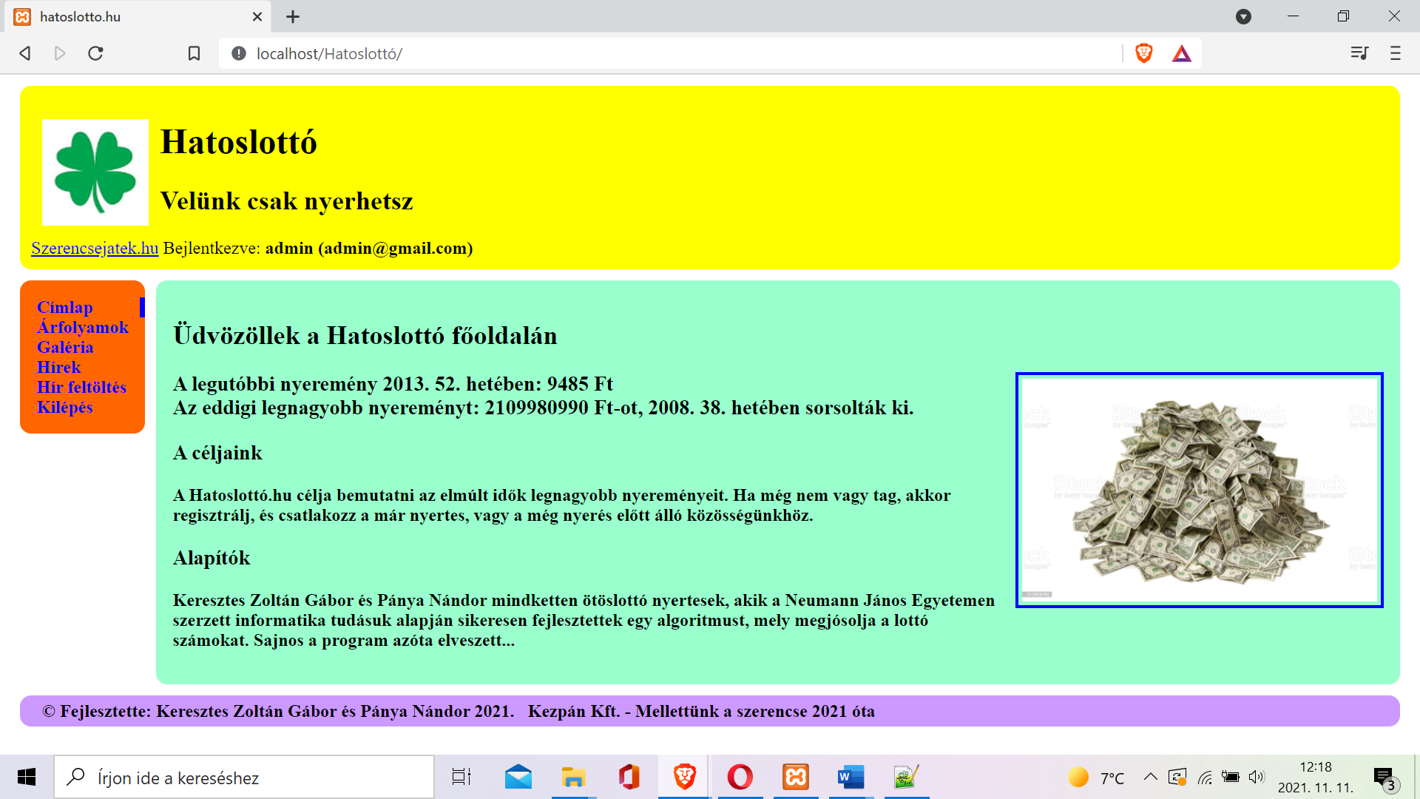

1. ábra: A címlap

A címlap fogadja a látogatókat először ahol láthatjuk az oldal címét, mottóját, egy linket a valódi Szerencsejáték Zrt. oldalára. A szövegtörzsben található egy rövid bemutatkozás, az adatbázisból lehívott pár adat, illetve egy kép. Innen továbbléphetünk a többi oldalra.

2. ábra: Az árfolyamok oldala

Az árfolyamok oldalon az MNB SOAP webszolgáltatásával jelenítünk meg adatokat. Alapból láthatjuk a mai napi adatokat 3 devizáról, és egy formot, ahol lekérdezhetünk kívánt információkat.

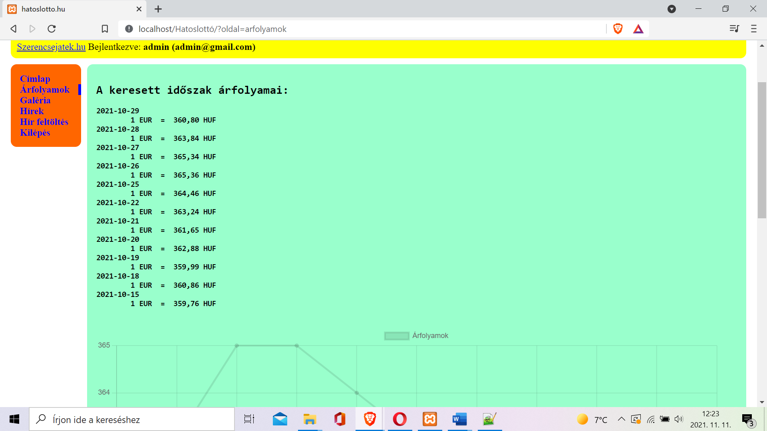

3. ábra: Az árfolyamok oldala lekérdezés után

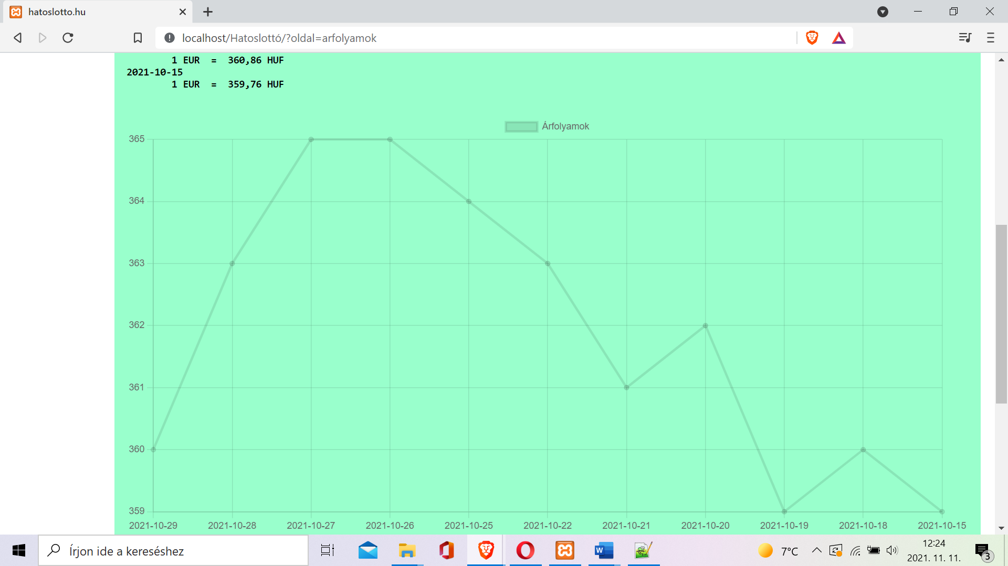4. ábra: Az árfolyamok oldalon megjelenő grafikon

Lekérdezés után láthatjuk sorban a kívánt időszak árfolyamát, és alatta pedig egy az adatok alapján chart.js segítségével készített grafikont. Sajnos a grafikon csak egész számokat jelenít meg, ezért nem tökéletes.

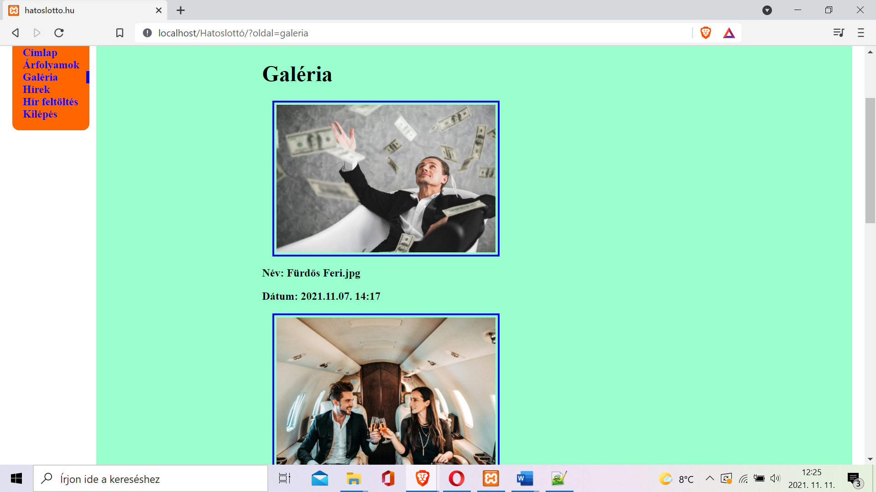

*5. ábra: A galéria oldal*

A galéria oldalon látható az admin által feltöltött pár kép a korábbi lottónyertesekről.

*6. ábra: A hírek oldal*

A hírek oldalon látható két darab teszt hír, melyeket a hír feltöltése funkcióval juttatunk az adatbázisba. A „Korábbi hírek” nyomógomb megnyomása után további két hírt tölt be a rendszer az adatbázisból, ehhez jQueryt alkalmaztunk.

*7. ábra: A hírek oldal a gomb megnyomása után*

*8. ábra: A hírek feltöltése oldal*

A hírek feltöltése oldalon a cím és tartalom megadása után a „Küld” gombra kattintva az információ bekerül az adatbázisba és a „Hírek” oldalon láthatóvá válik.

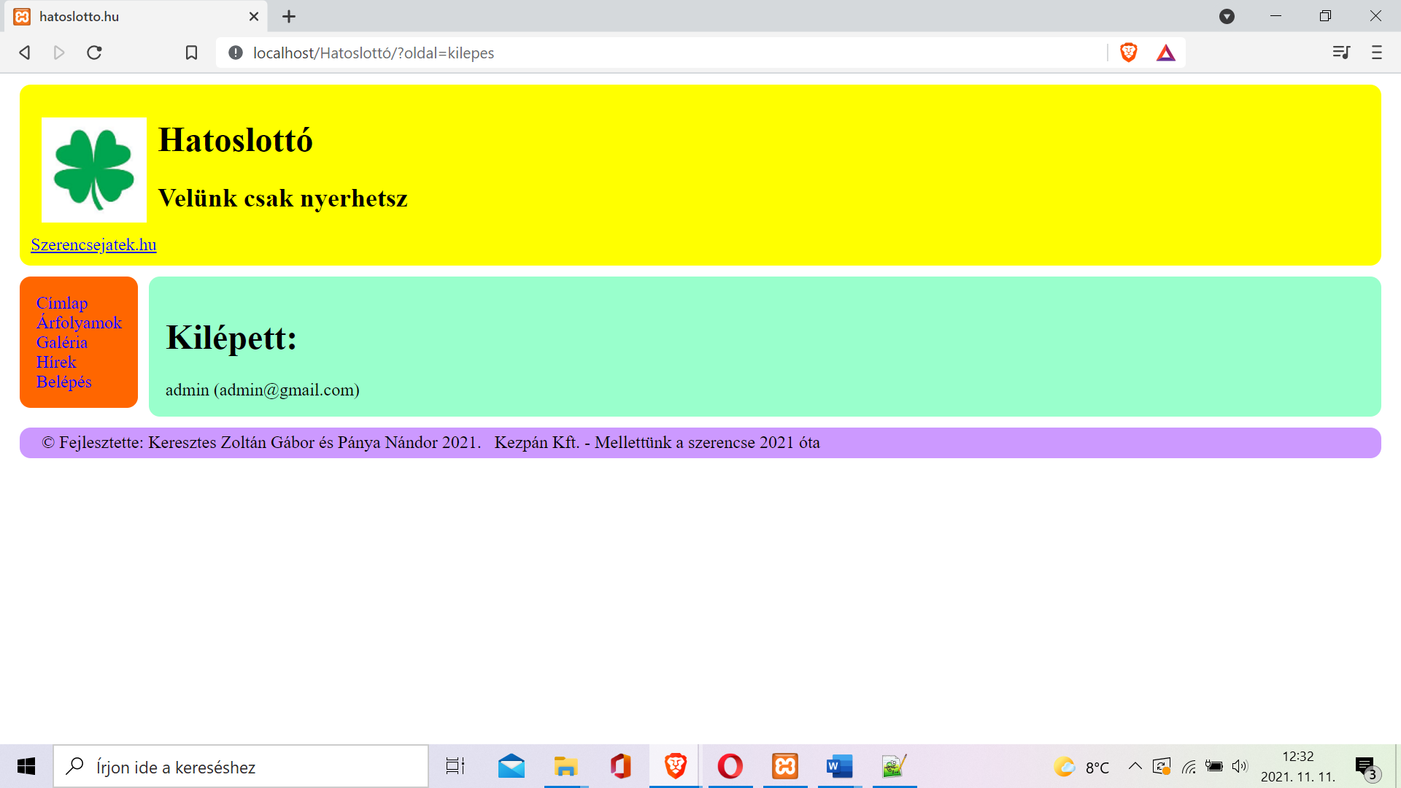

*9. ábra: A kilépés oldal*

A kilépés gombra kattintva erre az oldalra kerülünk. Látható, hogy megjelenik a „Belépés” oldal, valamint eltűnt a „Hír feltöltése” oldal (mivel azt csak bejelentkezve lehet).

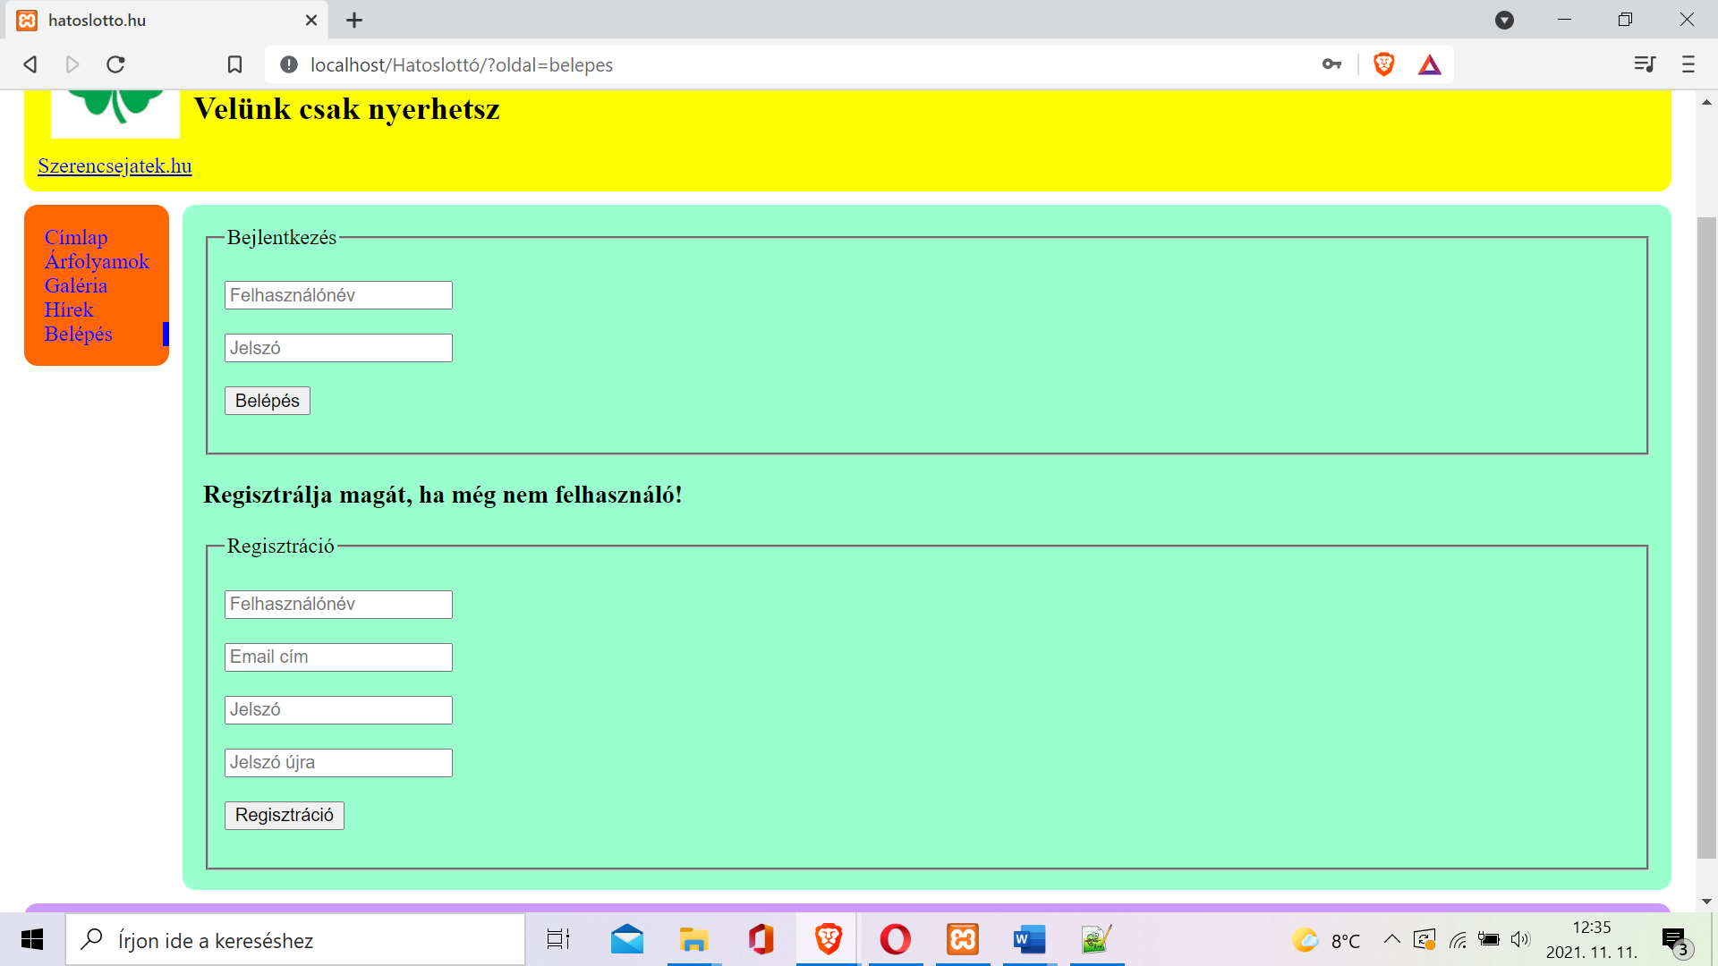

*9. ábra: A bejelentkezés/regisztrációs oldal*

A bejelentkezés (és regisztráció) oldala lehetővé teszi számunkra a regisztrációt, vagy ha ez már megtörtént a bejelentkezést. Az oldalhoz tartozó SQL adatbázis tárolja a felhasználói adatokat (felhasználó név, email cím és jelszó) az adattárolási szabályoknak megfelelően, azaz a jelszót kódolva. A beléptetés és a regisztáció az MVC elveinek megfelelően van végrehajtva. Az adatbázis kezelés és a különböző login és signup függvények pedig az objektumorientált PHP szerint lettek végrehajtva.

1. Használt külső állományok, keretrendszerek, potenciális fejlesztések

A program készítése során csak az utolsó lépéseknél kezdtük el használ a Git verziókövető rendszerét, ezért egy nap alatt több verziót is feltöltöttünk. A feladat végrehajtásához semmiféle keretrendszert nem használtunk.

Összegzésként életünk első közösen készített weboldalát sikerült működőképesre megalkotni, az oldal minden fenti elvárásnak megfelel, a kód és az adatbázis megfelelően működik. Az oldal készítése közben elmélyültünk az objektumorientált PHP, az MVC és a SOAP szolgáltatások használatában, a jövőben ezek szerves részeit fogják képezni a weboldalainknak.